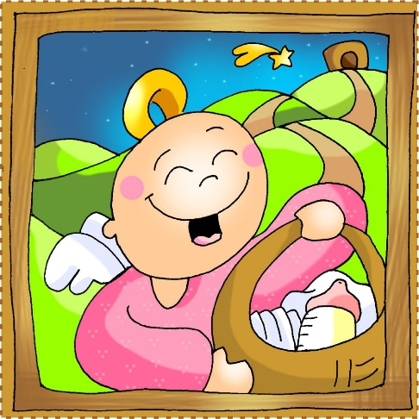
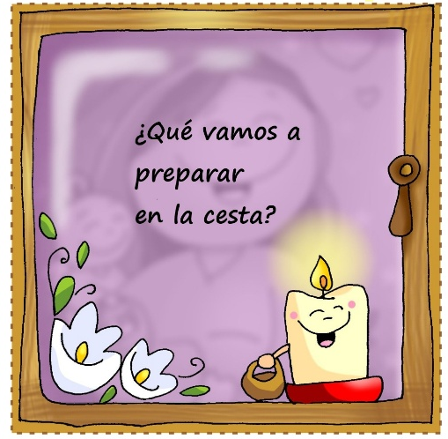
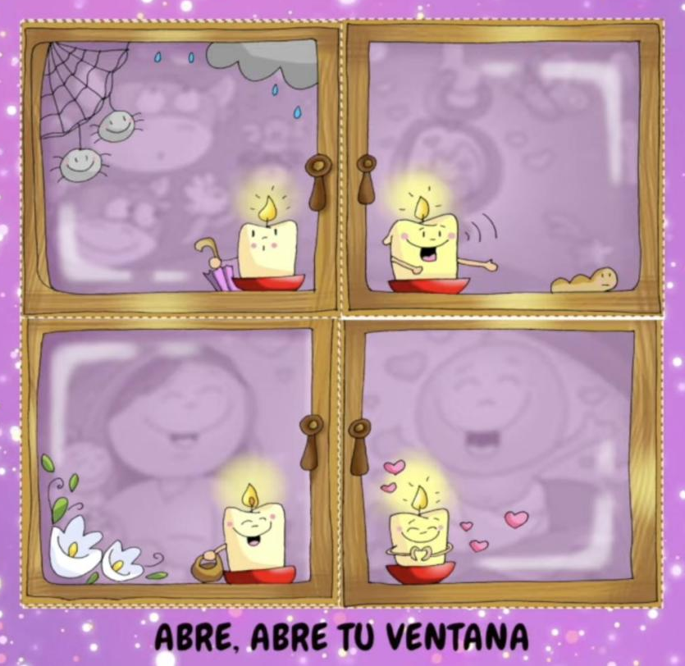
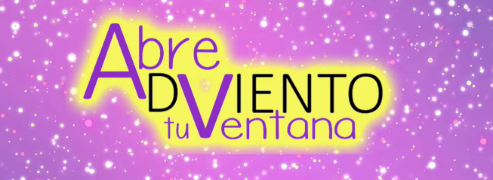
14-12-2025
Advento 3ºA
O Anxo Gabriel pídenos: PREPARA o enxoval do corazón para o Neno que xa nace
,
prepárate y lleva un paraguas

